

ГКОУ АО «Улыбка»

Подготовила: Петросова Г.Ф.

Наримановский район, п. Прикаспийский
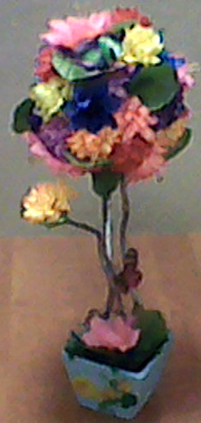
Цель: обучить умениям и навыкам работы при создании декоративного дерева, научить выполнять сборку и оформление готового изделия, воспитывать аккуратность, усидчивость, вырабатывать навыки совместной работы - коммуникабельность, аккуратность, активность.
Материалы: горшок, проволока для ствола, нитки, горячий клей, цветы, листья, божья коровка, стрекоза, алебастр и т.д.
Ход занятия 1. Организационный момент. 2. Сообщение цели.
- Здравствуйте ребята, сегодня мы будем изготавливать яркое дерево, это будет полевой букет. Не забывайте, мы работаем с хорошим настроением, проявляем старание в работе и тогда у нас всё получится. Готовы?!
З. Вводная беседа (звучит спокойная музыка)
Итак, в этом случае мы сразу крепим наш пенопластовый шар к стволу, а уже потом закрепляем с помощью горячего клея наши элементы, а это различные красивые полевые цветочки! Какие вы знаете полевые цветы: ромашки, маки, васильки и т.д.
4. Сообщение нового материала
- закрепление правил т/б,
- организация рабочего места,
- практическая работа
Последовательное изготовление каркаса для дерева вы знаете (конспект). Все аксессуары располагаем симметрично и приклеиваем к кроне с помощью клея. Затем забиваем пустоты мелкой зеленью. Затем украшаем горшочек. Добавляем бабочки, веточку к низу нашего дерева. Наш полевой букет готов!
5. рефлексия
- понравилась ли вам наша композиция?
- какие материалы мы использовали в работе?
Спасибо за активное участие! Удачи!

